平台管理：

统一工具模块（登录管理、角色权限管理、账号绑定管理、统一支付模块）

登录管理：通用登录权限验证服务

角色权限管理：通用角色权限设计开发

账号绑定

统一支付：微信、支付宝、网银、QQ等

标的时间预约组件：

策略：

以天为单位预约时间；

可设置一天的可预约时间段；

可设置可预约时间为距离当前最短时间以后的时间；

可设置可预约时间为距离当前最长时间以前的时间；

可设置被预约时间段的前置和后置不可预约时间段；

可设置标的的最短、最长预约时长；

颜色标志：可预约时间段（绿色），已被预约的时间段（红色），不可预约时间段（黑色）；

策略信息接口：

获取策略详情，包括目前可约的日期

单个时间标的接口：

预约一个标的的时间段，若失败，返回不可预约的部分及推荐一组可预约的时间段；

给出一个标的及一个时间段，返回该时间段是否可预约；

给出一个标的及一个时间段，返回可预约的部分和不可预约的部分；

给出一个标的及日期，返回该日期可预约和不可预约的时间段；

获取一个标的某一预约时段的真实预约时段和占用时段；

多个标的时间接口：

给出一组标的和日期，返回所有最长连续可预约时间段

给出一组标的、日期和时间段，返回所有最长连续可预约时间段

给出一组标的、日期和时间段，返回可预约的标的

给出一组标的、日期和时间段，返回是否有可预约的标的

注意：当一个标的运用多个策略时，但标的的时间又不能分割时，有两种实现方式：

1. 可以通过预约某一个策略上面的时间段时，只需将预约时间重复添加一遍其他策略即可简单实现；
2. 获取该标的在不同策略下的预约时间即可知道全部预约时间；

图片管理：

平台统一管理项目中的所有图片

平台账单核算（根据店铺、教练、个人账单流水计算汇总收入、支出、盈利等）

平台参数管理

所有动静态参数统一管理设置

健身类型：

健身类型：

按场地是否可共用分（系统视角，一般用于计算场馆热度、剩余席位、当前容量是否足以提供更多服务）：

可共用：综合健身、瑜伽、游泳、跆拳道、真冰场、旱冰场、团体操课、动感单车、武术、舞蹈、跑步机、潜水

不共用：拳击馆、台球馆、射箭、羽毛球、保龄球、网球、乒乓球

半共用：足球、篮球

教练视角分：

单人健身教练：综合健身、瑜伽、游泳、跆拳道、真冰场、旱冰场、武术、舞蹈、拳击馆、台球馆、射箭、羽毛球、保龄球、网球、乒乓球、足球、篮球、潜水

团体健身教练：瑜伽、跆拳道、团体操课、动感单车、武术、舞蹈、足球、篮球

场馆视角：

团体课程：（场馆设置下周课程、学员预订（是否需要学员预订并满足预订人数方可开课）、可场馆指定教练或系统安排教练）：瑜伽、跆拳道、团体操课、动感单车、武术、舞蹈、足球、篮球；

私教指导（学员预约）：综合健身、瑜伽、游泳、跆拳道、真冰场、旱冰场、武术、舞蹈、拳击馆、台球馆、射箭、羽毛球、保龄球、网球、乒乓球、足球、篮球

是否需要预订场馆：拳击馆、台球馆、射箭、羽毛球、保龄球、网球、乒乓球、足球、篮球

零散用户自练：场馆设置的团体课程和允许零散用户自练的项目；

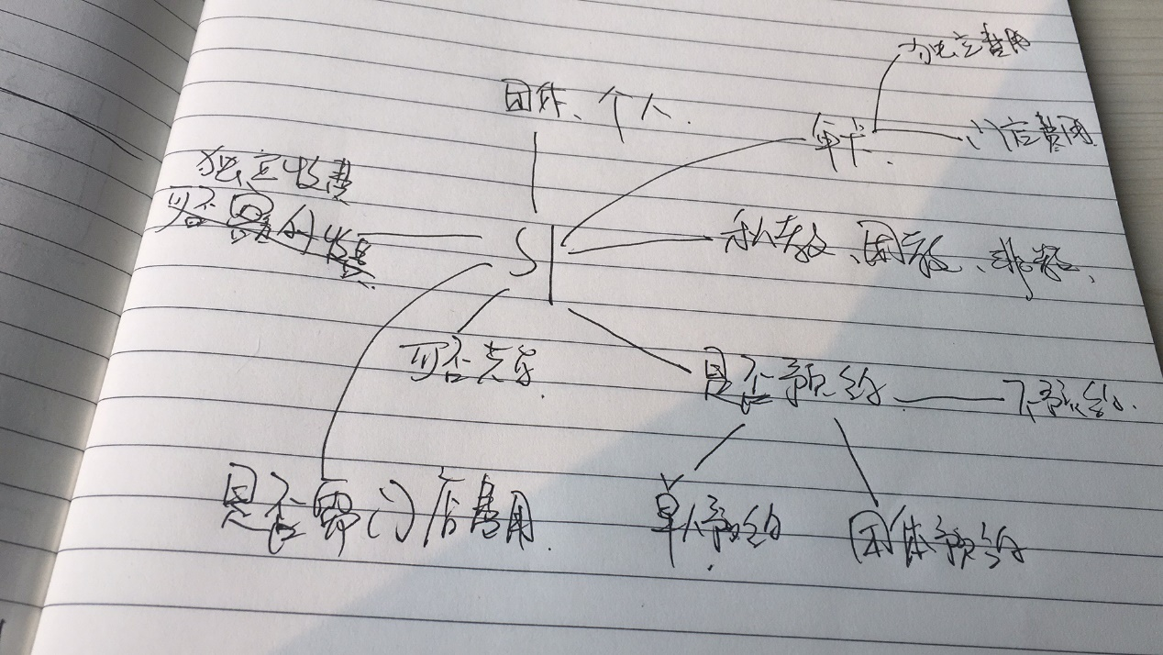

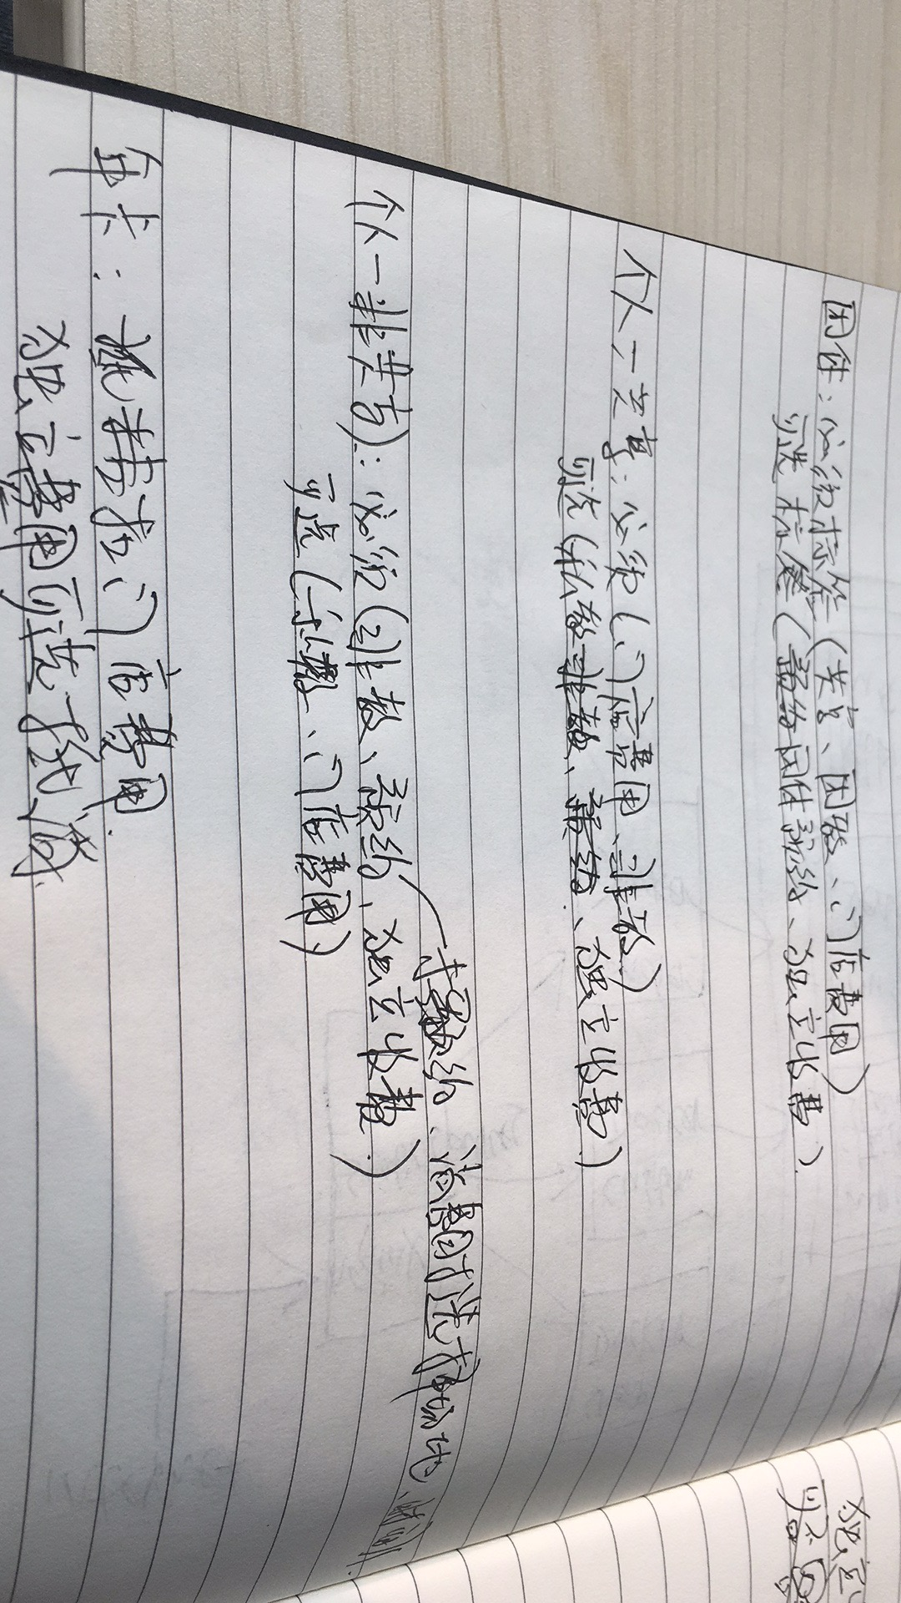

平台支持的所有健身类型（消费者视角分类）：

热门：

无氧：综合健身

有氧：动感单车、跑步机

柔韧：瑜伽

舞蹈：

水上：游泳、潜水

搏击：跆拳道、武术、拳击馆、

速度：真冰场、旱冰场、射箭、

球类：台球馆、羽毛球、保龄球、网球、乒乓球、足球、篮球、

1. 团体项目：

必须标签：团体教练、共享、门店费用

可选标签：团体预约（默认不需要）、独立收费（默认不需要）

服务类型包括：动感单车、柔韧、舞蹈

1. 个人共享项目（共享场地）：

必须：门店费用、不需要教练

可选：私教（默认支持）、独立收费（默认不需要）

服务类型包括：

1. 个人非共享项目（独占场地）：

必须：预约（临时到店消费，消费时选择场地、时间）、独立收费

可选：私教（默认支持）、门店费用（默认不需要）

服务类型包括：

1. 年卡：抵扣所有门店费用，独立费用可选择开启；

JOB管理

平台所有定时JOB服务

促销管理

平台所有促销设计、开发等

促销策略 名称 优惠获取规则 优惠使用规则 优惠成本承担方及其比例 优惠过期方式（指定过期时间或获得后经过的天数） 促销期限 可否与其他促销叠加使用（必须其他策略也支持叠加或者指定可叠加的策略方可叠加使用）

促销推广通过系统消息的方式

账单系统统一管理用户所有类型的充值和消费行为 因此账单系统决定用户促销卡券的获取和使用

消息模块设计

消息内容本身需要持久化和进行最大容量限制过期缓存策略

用户离线未读消息提前异步加载全部消息id

用户的消息在展开详情时自动表示已读

没有展开详情的可以标记全部已读

标记已读操作为异步非阻塞操作

在线消息及时通知

已读消息最多保留一个月

数据字典 业务参数存储db 更新使用mq推送到业务系统缓存 同时定时推送最新字典数据到业务系统

业务系统订阅感兴趣的字典

店铺促销：

促销管理：仅限常规消费、私教消费、年卡消费

店铺可对每种类型的消费每年可进行最多120天的折扣活动，折扣时机由店铺自由决定，其中：

常规消费折扣不设下限；

私教消费促销：店铺最多垫资40%、平台最多垫资5%，私教最多垫资15%，因此最多折扣60%，消费者最多可打4折消费，折扣垫资规则为，由店铺优先垫资前10%的折扣，之后0-50%的折扣，店铺担负其中60%，私教担负其中30%，平台担负其中10%；